УТВЕРЖДАЮ
Руководитель проекта
№ 10095281

С. А. Конищева

«05» декабря 2023 г

Пояснительная записка
о выполнении контрольного события проекта № 10095281
5.23.2 Проведение классного часа «Из истории Государственного Герба Российской Федерации» в МОУ «Горская средняя общеобразовательная школа»

В рамках реализации данного этапа проекта в МОУ «Горская средняя общеобразовательная школа» с 23.11.2023года по 05.12.2023года был проведен классный час «Из истории Государственного Герба Российской Федерации».
30 ноября, в нашей стране отмечается День государственного герба Российской Федерации. В ходе классных часов обучающиеся узнали, что в 1993 г. указом президента Б. Н. Ельцина двуглавый орел был утвержден в качестве государственного герба. В декабре 2000 г. Президентом РФ В. В. Путиным был подписан Федеральный конституционный закон о Государственном гербе РФ, принятый Государственной Думой. Цветовое значение на гербе является немаловажной частью символики. Также, государственный герб украшает собой паспорта российских граждан, аттестаты, свидетельства о рождении.
Эти мероприятия помогли ребятам приобрести новые знания, воспитать в них патриотический дух, чувство гордости и любовь к своей стране. Верность символам и умение пронести их сквозь столетия – особая гордость и залог сохранения исторических традиций и ценностей народов России.

Приложение1. Фото

Старший вожатый,
член рабочей группы (Р)
В.И.Кокорева «05» декабря 2023 г

Заместитель директора, Н.И.Сорокина член рабочей группы,
ответственный за блок (Б)
«05» декабря 2023 г.

Приложение 1

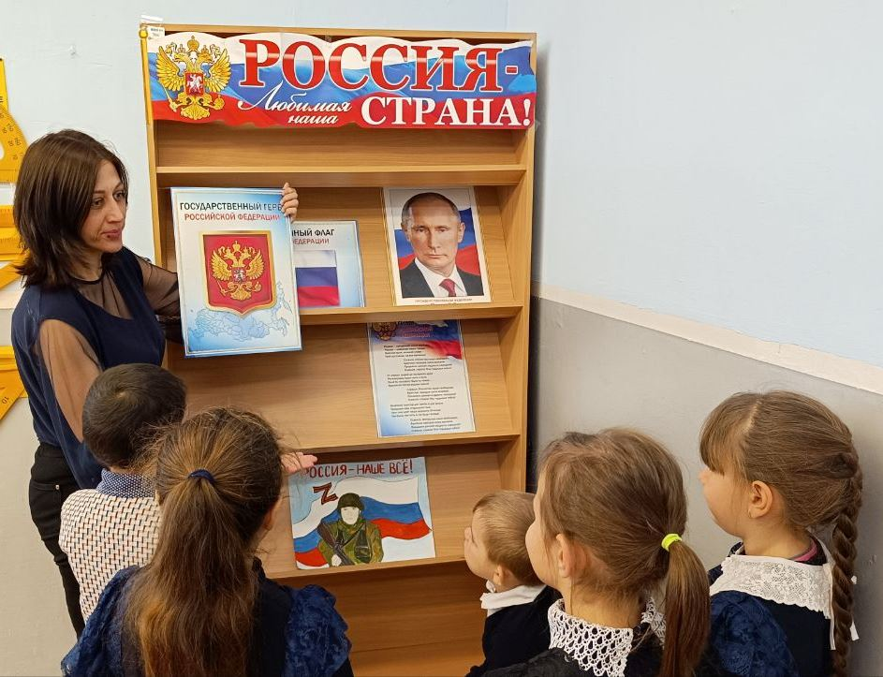
Фото проведения классного часа «Из истории Государственного Герба Российской Федерации»

